Watt

Personnage : James Watt

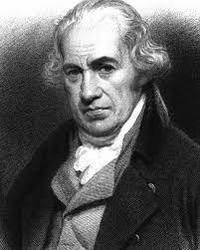

Période : Révolution industrielle

Nationalité : Anglais (Angleterre)



Découverte : Machine à vapeur

